Weekoverzicht 28 april tot en met 4 mei
Dinsdag 28 april
Blok 10: p. 6 nr. 3, p. 8 nr. 3

WO | De kalender, de datum en de tijdsduur: op Bingel bij taken (filmpje)

Woensdag 29 april
Werkblad TE - TE

WO | De seizoenen  Filmpje  - https://schooltv.nl/video/de-eik-door-de-seizoenen-heen-hoe-verandert-de-eik-in-de-verschillende-seizoenen/#q=seizoenen  - https://schooltv.nl/video/huisje-boompje-beestje-seizoenen/#q=seizoenen  Werkboekje seizoenen

Donderdag 30 april
De kilogram:
- https://www.xnapda.be/filmpjes/1ste-leerjaar/de-kilogram
- https://www.wiskanjerfilmpjes.be/moovs/wegen-met-de-killogram/

WO | Werkboekje seizoenen

Vrijdag 1 mei
Vrijaf!!!!
Maandag 4 mei
Blok 10 les 11 p. 10 en 11

WO | Werkboekje seizoenen

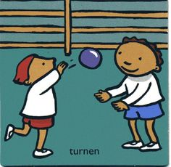  LO | Bewegen in je kot: kies maar een oefening uit die je leuk vindt  https://padlet.com/jufkatleenmeesterbram/bewegenistop

